Organizator

Tehnička dokumentacija

Verzija 1.0

Student: Maja Đurković

**Kolegij:** Razvoj mobilnih aplikacija

Profesor: Josip Balen

**Asistent:** Bruno Zorić

**SADRŽAJ**

1. OPIS RAZVIJENOG PROIZVODA 3

2. KORISNIČKI ZAHTJEVI 4

2.1 Popis zahtjeva 4

2.2 Slučajevi korištenja 5

2.3 Mock-up 10

3. MODEL PODATAKA 11

4. TEHNIČKE ZNAČAJKE 13

4.1 Korištene tehnologije 13

5. LITERATURA 20

TEHNIČKA DOKUMENTACIJA

# OPIS RAZVIJENOG PROIZVODA

Organize Yourself je aplikacija koja služi kao pomoć pri praćenju obaveza u obliku običnih tekstualnih podsjetnika ili glasovnih zapisa. Ima mogućnosti registriranja/logiranja korisnika te pristup opcijama za unos podsjetnika ili zabilješki. Nakon uspješnog logiranja korisnik može odabrati tip zabilješke, zatim se ovisno o odabranoj opciji pružaju mogućnosti pregleda postojećih zabilješki, te dodavanja novih. Odabirom opcije Tasks korisnik može dodati tekstualne zabilješke, za koje naknadno ima opcije: pregleda, uređivanja i brisanja. Opcija Voice Reminder omogućava snimanje glasovne datoteke te unošenje proizvoljnog naslova za zabilješku. Opcija Picture Memo ima mogućnost pokretanja kamere i snimanja fotografija u svrhu foto-zabilješki. Glasovne datoteke i fotografije se spremaju na uređaj mobitela te su dostupne i izvan aplikacije.

# KORISNIČKI ZAHTJEVI

## Popis zahtjeva

|  |  |  |  |  |
| --- | --- | --- | --- | --- |
| ID | Status | Prioritet | Opis | UC |
|  |  |  | Generalni zahtjevi korisnika |  |
| 1 | A | 1 | Pokretanja aplikacije |  |
| 2 | A | 1 | Registracija | UC1 |
| 3 | A | 1 | Logiranje | UC2 |
| 4 | A | 1 | Odabir vrste zabilješke | UC3 |
| 5 | A | 3 | Pregled liste tekstualnih zabilješki | UC4 |
| 6 | A | 1 | Uređivanje tekstualnih zabilješki | UC5 |
| 7 | A | 1 | Dodavanje tekstualnih zabilješki | UC6 |
| 8 | A | 1 | Brisanje tekstualnih zabilješki | UC7 |
| 9 | A | 1 | Pregled liste glasovnih datoteka | UC8 |
| 10 | A | 1 | Dodavanje glasovnih datoteka | UC9 |
| 11 | A | 1 | Brisanje glasovnih datoteka | UC10 |
| 12 | A | 1 | Pregled slikovnih zabilješki | UC11 |
| 13 | A | 1 | Snimanje fotografija | UC12 |

## Slučajevi korištenja

|  |  |
| --- | --- |
| ID slučaja | UC1 |
| Ime | Registracija |
| Opis | Korisnik se registrira u sustav |
| Preduvjet | Nema |
| Glavni scenarij | 1. Korisnik popunjava polja za unos 2. Korisnik odabire tipku „REGISTER“ 3. Korisnika se vodi na zaslon Login forme |
| Alternativni scenarij | 1. Korisnik nakon unošenja podataka pritiska sistemsku tipku nazad   1. Podaci se ne spremaju u bazu 2. Korisnik se vraća na glavnu aktivnost aplikacije   2. Korisnik unosi različite podatke u polja Password i Confirm Password  1. Korisniku se prikazuje poruka „Password is not matching“  2. Podaci se ne spremaju u bazu |

|  |  |
| --- | --- |
| ID slučaja | UC2 |
| Ime | Logiranje |
| Opis | Korisnik se prijavljuje sa svojim korisničkim podacima |
| Preduvjet | Postojanje registriranih podataka u bazi |
| Glavni scenarij | 1. Korisnik unosi podatke u polja 2. Korisnik odabire tipku „LOGIN“ 3. Korisnika se vodi na glavnu aktivnost aplikacije |
| Alternativni scenarij | 1. Korisnik unio neispravne/nepostojeće podatke   1. Prikazuje se poruka „Login error“ |

|  |  |
| --- | --- |
| ID slučaja | UC3 |
| Ime | Odabir vrste zabilješke |
| Opis | Pregled mogućih odabira tipa zabilješke |
| Preduvjet | Ispravno logiranje korisnika |
| Glavni scenarij | 1. Korisnik odabire klikom na jedan od 3 ponuđene tipke željenu opciju |
| Alternativni scenarij |  |

|  |  |
| --- | --- |
| ID slučaja | UC4 |
| Ime | Pregled liste tekstualnih zabilješki |
| Opis | Korisnik može vidjeti listu dodanih zabilješki |
| Preduvjet | Postojanje tekstualnih zabilješki |
| Glavni scenarij | 1. Korisnik ulaskom na opciju „TASKS“ vidi listu prethodno dodanih zabilješki 2. Korisnik odabire dugim pritiskom zabilješku koju želi vidjeti 3. Korisniku se prikazuje aktivnost sa naslovom i opisom zabilješke |
| Alternativni scenarij |  |

|  |  |
| --- | --- |
| ID slučaja | UC5 |
| Ime | Uređivanje tekstualnih zabilješki |
| Opis | Korisnik uređuje naslov i opis zabilješke |
| Preduvjet | Otvorena aktivnost seta za uređivanje zabilješke |
| Glavni scenarij | 1. Korisnik odabire na dugi pritisak zabilješku koju želi urediti 2. Korisnik iz prozora opcija manipuliranja zabilješkom odabire opciju „Edit Note“ 3. Korisnik uređuje naslov 4. Korisnik uređuje opis 5. Korisnik sprema promjene 6. Korisnik se vraća na aktivnost za uređivanje seta |
| Alternativni scenarij | 1. Korisnik pritiska sistemsku tipku nazad   1. Ne sprema se opis i naslov zabilješke u bazu 2. Korisnik se vraća na aktivnost prikaza liste |

|  |  |
| --- | --- |
| ID slučaja | UC6 |
| Ime | Brisanje tekstualnih zabilješki |
| Opis | Korisnik briše zabilješku iz liste i baze |
| Preduvjet | Otvoren dijalog za brisanje zabilješke |
| Glavni scenarij | 1. Korisnik odabire na dugi pritisak zabilješku koju želi obrisati 2. Korisnik iz prozora opcija manipuliranja zabilješkom odabire opciju „Delete Note“. 3. Korisniku se prikazuje dijalog za potvrdu brisanja 4. Korisnik potvrđuje ili odbija brisanje |
| Alternativni scenarij | 1. Korisnik označi da ne želi izbrisati zabilješku u dijalogu za brisanje   1. Korisniku se i dalje prikazuje ista lista |

|  |  |
| --- | --- |
| ID slučaja | UC7 |
| Ime | Dodavanje tekstualnih zabilješki |
| Opis | Korisnik dodaje novu zabilješku |
| Preduvjet | Otvorena aktivnost dodavanja zabilješke |
| Glavni scenarij | 1. Korisnik pritiska tipku „+“ za dodavanje nove zabilješke 2. Korisnika se vodi na aktivnost nove zabilješke 3. Korisnik unosi naslov i opis zabilješke 4. Korisnik prihvaća unos pritiskom na tipku za spremanje 5. Korisnika se vraća na aktivnost prikaza liste zabilješki |
| Alternativni scenarij | 1. Korisnik pritiska sistemsku tipku nazad   1. Ne sprema se opis i naslov zabilješke u bazu ni u listu 2. Korisnik se vraća na aktivnost prikaza liste   2. Korisnik nije unio sva polja i pritiska tipku za spremanje  1. Korisniku se prikazje dijalog „Please fill title and description“ |

|  |  |
| --- | --- |
| ID slučaja | UC8 |
| Ime | Pregled liste glasovnih zapisa |
| Opis | Korisnik može vidjeti listu dodanih glasovnih zapisa |
| Preduvjet | Postojanje glasovnih zabilješki |
| Glavni scenarij | 1. Korisnik ulaskom na opciju „VOICE REMINDER“ vidi listu prethodno dodanih glasovnih zapisa 2. Korisnik preslušava glasovne zapise pritiskom na tipku „Play“ |
| Alternativni scenarij |  |

|  |  |
| --- | --- |
| ID slučaja | UC9 |
| Ime | Dodavanje glasovnih zapisa |
| Opis | Korisnik dodaje glasovne zapise |
| Preduvjet | Otvorena aktivnost dodavanja glasovnog zapisa |
| Glavni scenarij | 1. Korisnik pritiska tipku „+“ za dodavanje glasovnog zapisa 2. Korisnika se vodi na aktivnost glasovnog zapisa 3. Korisnik unosi naslov glasovnog zapisa 4. Korisniku se prikazuju nove tipke 5. Korisnik pritiskom na tipku „Record“ pokreće snimač 6. Korisnik pritiskom na tipku „Save“ zaustavlja snimač 7. Glasovna poruka se sprema u pohranu uređaja te se dodaje na lostu glasovnih zapisa 8. Korisnik se vraća na listu glasovnih zapisa pritiskom na sistemsku tipku nazad 9. Korisnika se vraća na aktivnost prikaza liste glasovnih zapisa |
| Alternativni scenarij | 1. Korisnik pritiska sistemsku tipku nazad   1. Ne sprema se glasovni zapis 2. Korisnik se vraća na aktivnost prikaza liste   2. Korisnik nakon zaustavljanja snimača i spremanja zapisa pritiska tipku „Play“  1. Korisniku se reproducira prethodno snimljen glasovni zapis |

|  |  |
| --- | --- |
| ID slučaja | UC10 |
| Ime | Brisanje glasovnih zapisa |
| Opis | Korisnik briše glasovne zapise iz liste i sa uređaja |
| Preduvjet | Postojanje glasovnih zapisa |
| Glavni scenarij | 1. Korisnik pritiskom na tipku „Delete“ uklanja glasovni zapis |
| Alternativni scenarij |  |

|  |  |
| --- | --- |
| ID slučaja | UC11 |
| Ime | Pregled slikovnih zabilješki |
| Opis | Korisnik vidi fotografije |
| Preduvjet | Postojanje slikovnih datoteka |
| Glavni scenarij | 1. Korisnik vidi fotografije |
| Alternativni scenarij |  |

|  |  |
| --- | --- |
| ID slučaja | UC12 |
| Ime | Snimanje fotografija |
| Opis | Snimanje fotografija kamerom |
| Preduvjet |  |
| Glavni scenarij | 1.Korisnik odabire tipku za snimanje fotografija  2.Korisniku se otvara sučelje fotoaparata  3. Korisnik pritiska tipku za snimanje  4. Korisnik potvrđuje fotografiju  5. Fotografija se sprema u uređaj i dodaje u prikaz slikovnih zabilješki  5. Korisnika se vraća na aktivnost prikaza slikovnih zabilješki |
| Alternativni scenarij | 1.Korisnik odbija fotografiju  1. Korisnik odbija fotografiju  2. Fotoaparat se ponovno pokreće  2. Korisnik pritiska sistemsku tipku nazad  1. Fotografija nije spremljena |

## Detalji i primjeri

**Tablica 1. Potrebni atributi za dodavanje tekstualnih zapisa**

|  |  |  |
| --- | --- | --- |
| **Atribut** | **Nužan** | **Tip** |
| Naslov | DA | String |
| Opis | DA | String |

Sljedeće slike prikazuju postupak dodavanja nove tekstualne zabilješke. Slika 2.1. ima za prikaz početni zaslon.

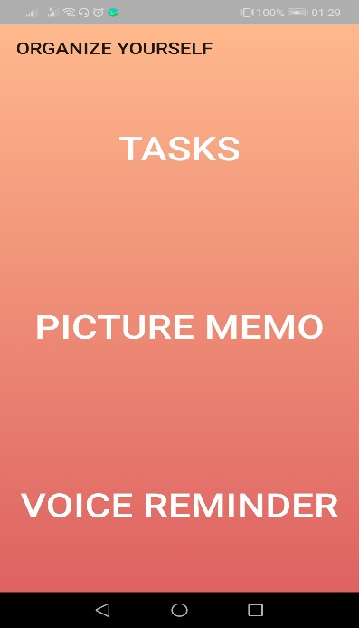

Slika 2.1. Početni zaslon

Pritiskom na tipku „Tasks“ otvara se nova aktivnost prikaza tekstualnih zabilješki (Slika 2.2.).

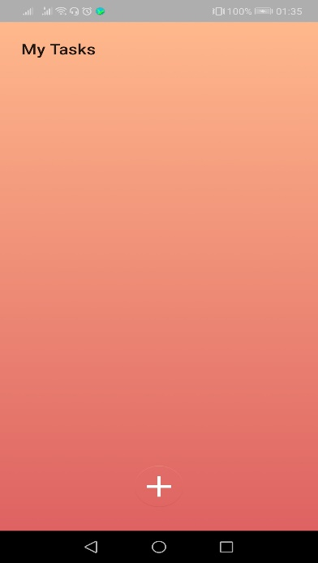

Slika 2.2. Zaslon Pregleda zabilješki

Pritiskom na tipku „+“ otvara se nova aktivnost za dodavanje naslova i opisa nove zabilješke.

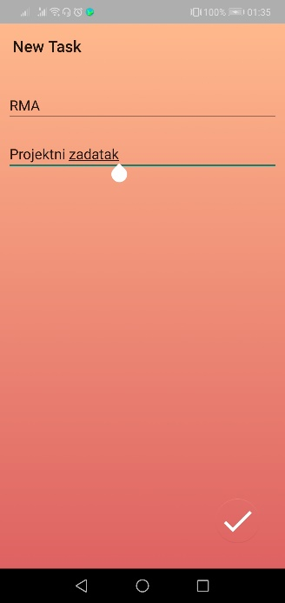

Slika 2.3. Prikaz zaslona dodavanje nove zabilješke

Slika 2.3. prikazuje zaslon za unos naslova i opisa. Oba polja moraju biti popunjena da bi se zabilješka mogla spremiti. Klikom na tipku za spremanje zapis se sprema u bazu i korisnik se vraća na prethodni pregled liste zapisa.

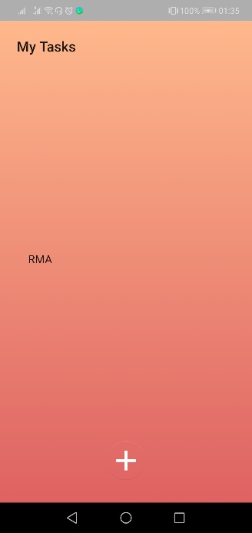

Slika 2.4. Zaslon pregleda zabilješki sa unesenim zapisom

Na slici 2.4. može se vidjeti uneseni zapis u listi. Zapisom je na dugi klik moguće manipulirati na nekoliko načina.

## Mock-up

Prije početka izrade aplikacije napravljen je mock-up. Na slici 2.1. prikazan je mock-up aplikacije.

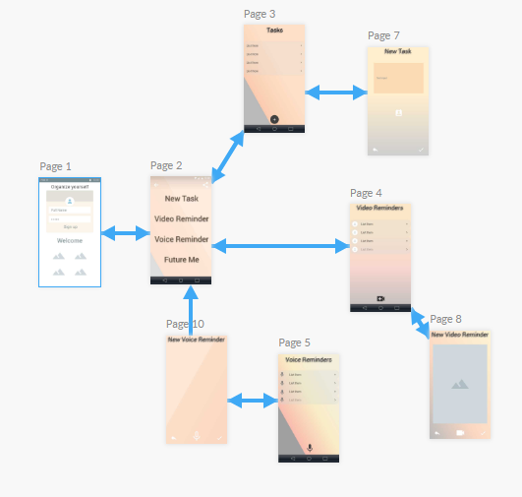

**Slika 2.1 Mock-up aplikacije**

# MODEL PODATAKA

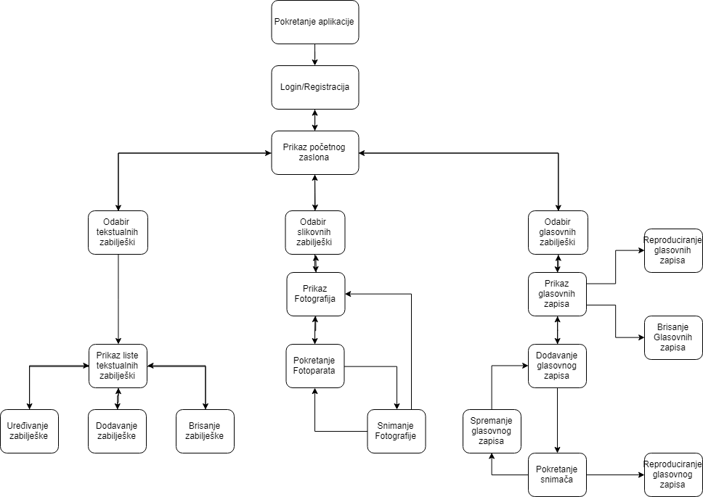

**Slika 3.1. Prikaz dijagrama toka**

Na slici 3.1. prikazan je dijagram toka. Nakon pokretanja aplikacije prikazan je početni zaslon u kojemu se nalaze 3 opcije. Odabir opcije „TASKS“ vodi na prikaz liste tekstualnih zabilješki. Dugim klikom na zabilješku moguće ju je prikazati, uređivati ili brisati. Prikazom zabilješke otvara se aktivnost prikaza opisa ispod naslova. Uređivanje prikazuje aktivnost za promjenu naslova ili opisa i spremanje preko postojeće zabilješke. Brisanje uklanja zabilješku iz baze i iz liste. Sistemskom tipkom nazad moguće je vratiti se ponovno na glavne opcije. Odabir opcije Slikovnih zabilješki dolazi se na prikaz fotografija, a klikom na tipku kamere sa tog zaslona otvara se aktivnost fotoaparata. Snimljenu fotografiju moguće je prihvatiti ili odbiti. Prihvaćanjem se sprema u pohranu uređaja i zatim prikazuje na zaslonu prikaza slikovnih zabilješki, a odbijanjem se ponovno pokreće fotoparat. Opcija Odabira glasovnih zabilješki vodi na prikaz glasovnih zapisa. Odabirom tipke „+“ otvara se aktivnost snimača. Tek nakon unosa naslova moguće je pokrenuti snimač. Snimač se zaustavlja i glasovni zapis se sprema u bazu i prikazuje u listi zapisa na tipku spremanja, te je u istom prozoru moguće reproducirati zapis. Postojeće zabilješke je moguće reproducirati, zaustaviti reprodukciju, te izbrisati. Brisanjem se glasovni zapisi brišu iz pohrane uređaja te uklanjanju s liste prikaza.

# TEHNIČKE ZNAČAJKE

## Korištene tehnologije

Android aplikacija je razvijena s funkcionalnostima navedenim u prethodnim poglavljima. Aplikacija je razvijena u Android Studio razvojnom okruženju a korišten je programski jezik Java. Za instalaciju je potrebno upotrijebiti .apk datoteku koja je dana kao prilog. Korištene mogućnosti Android sustava su lokalna baza u koju korisnik sprema naslove i opise, zatim mikrofon i fotoaparat uređaja. Time je omogućeno snimanje glasovnih i slikovnih zapisa u svrhu pružanja više opcija zabilješki. Korištena je interna pohrana uređaja za spremanje slikovnih i glasovnih datoteka.

UPUTE ZA KORIŠTENJE

1. Pokretanjem aplikacije poktrebno je da se korisnik registrira ili prijaviti. Isključivo pravilnim unosom svih polja korisniku se omogućavaju tipke te se može prijaviti ili registrirati.

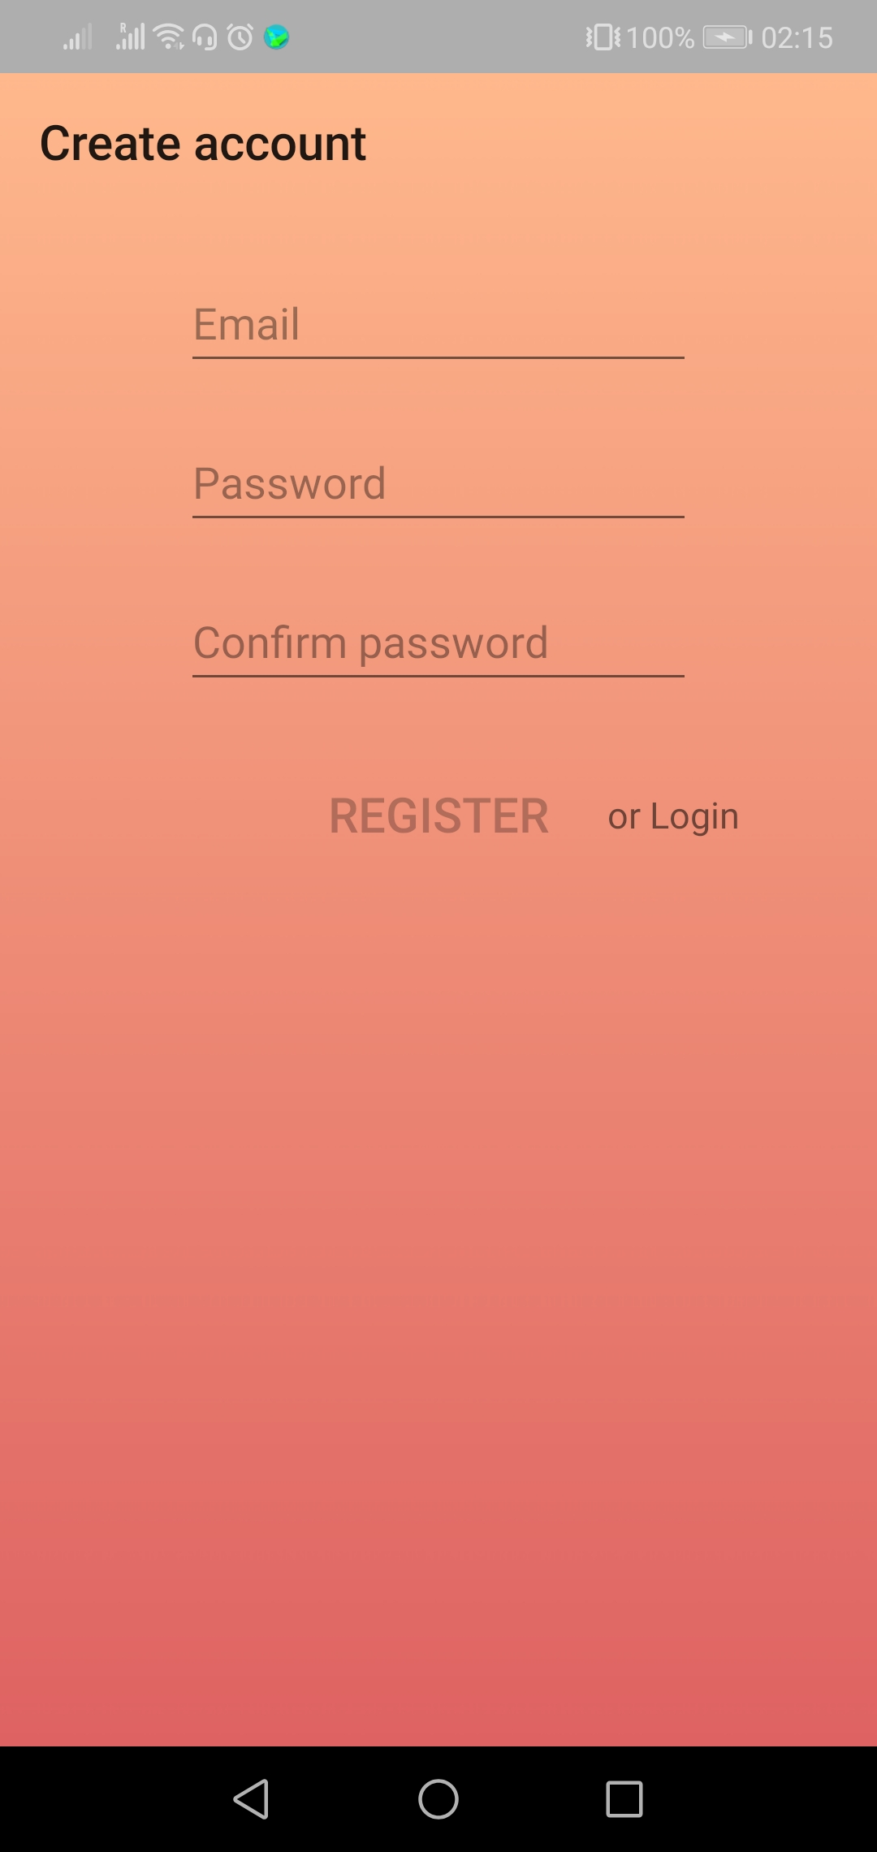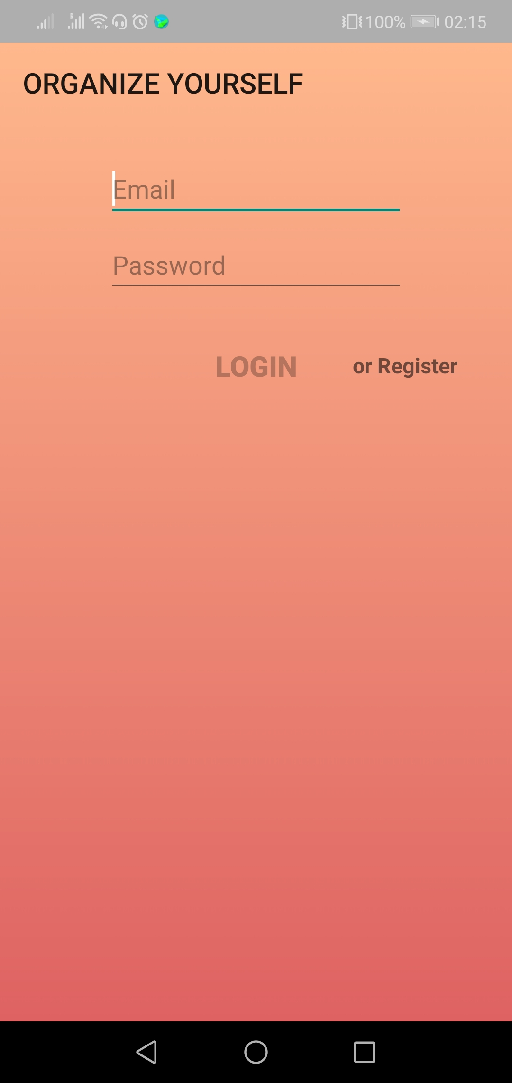

Slika 4.1 Zasloni prijave/registracije korisnika

1. Korisnik odabire jednu od opcija

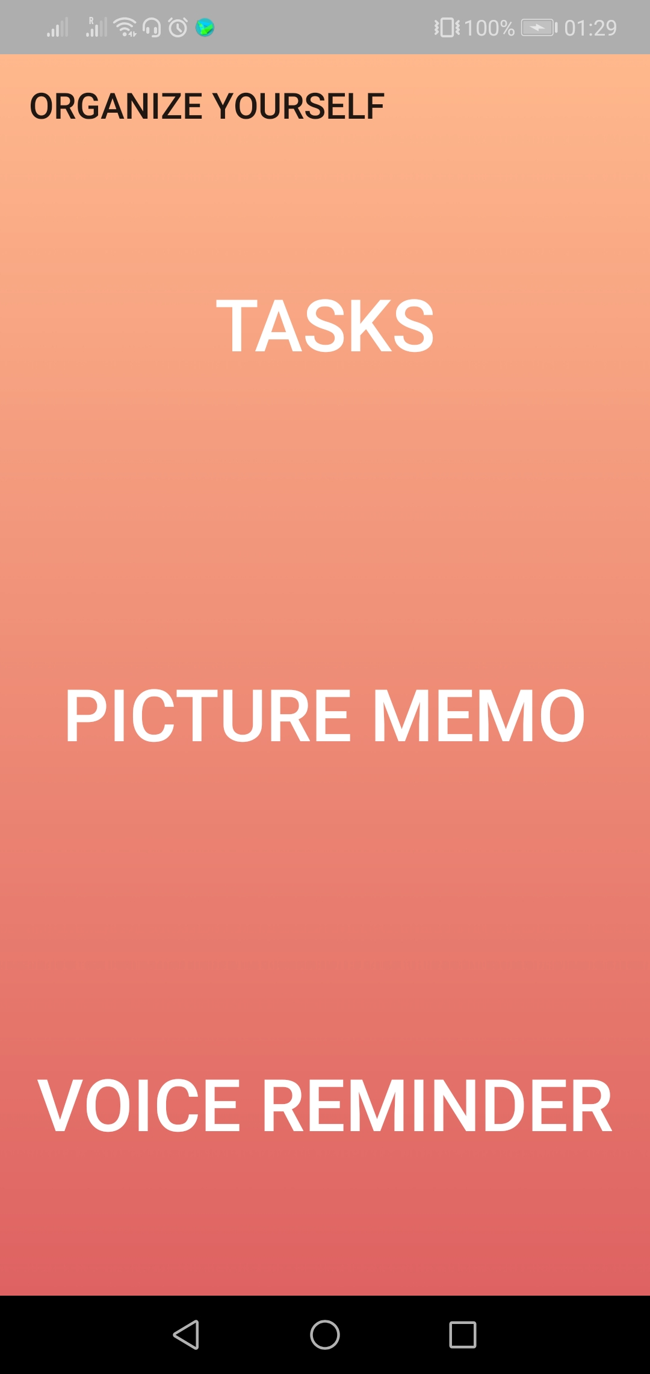

Slika 4.2 Početni zaslon aplikacije

3. Odabirom opcije prikazuju se zasloni s prikazima liste zabilješki ovisno o izabranoj opciji

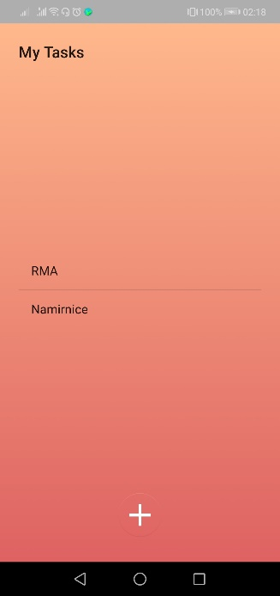

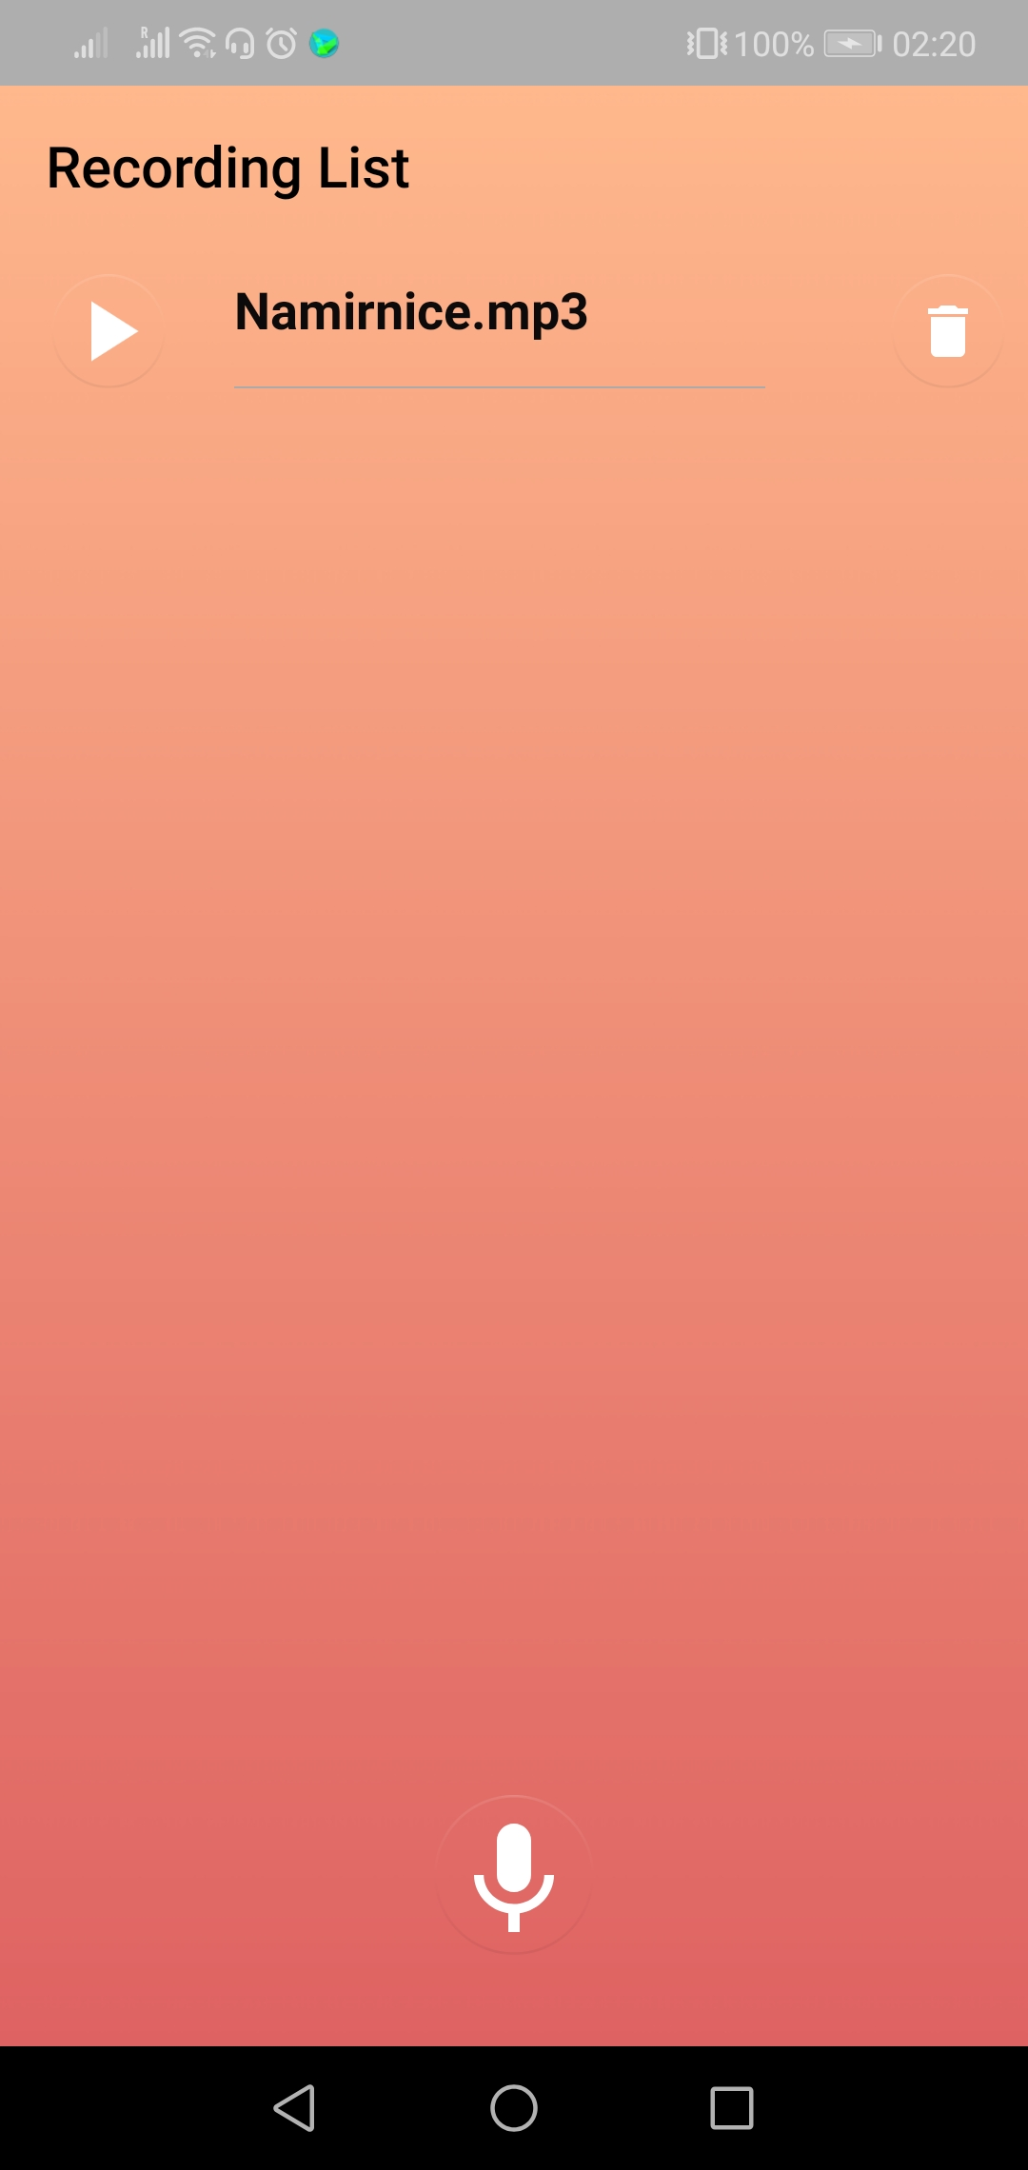

Slika 4.3 Aktivnost prikaza liste tekstualnih i aktivnost liste glasovnih zapisa

4. U opciji Tasks, dugim pritiskom na neku od zabilješki pojavljuje se dijalog s opcijama brisanja uređivanja ili prikaza.

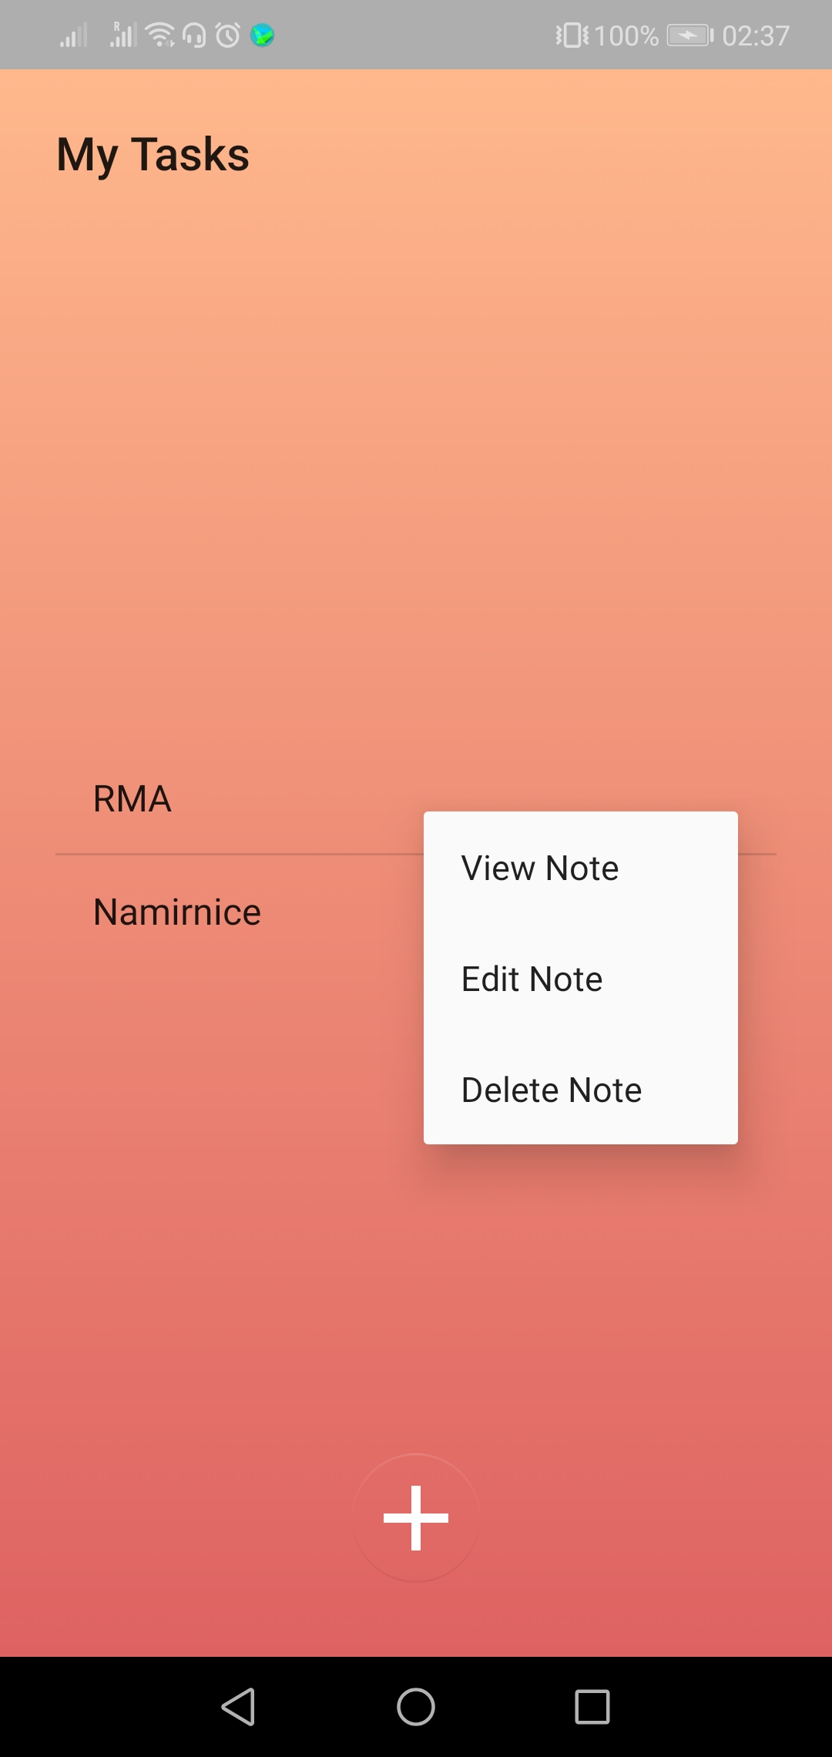

Slika 4.4 Aktivnost za dodavanje nove kartice

# 5.Opcija “View note” prikazuje opis zabilješke.

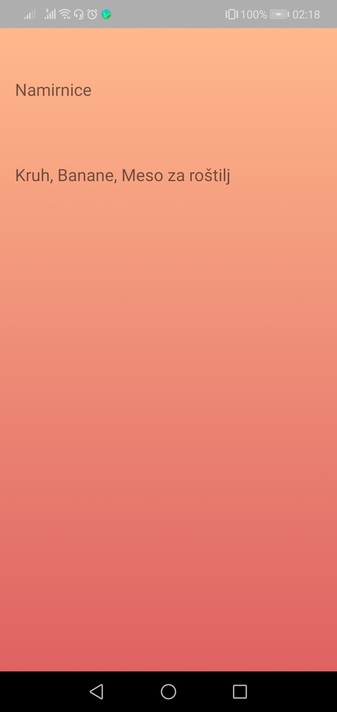

* 1. **Prikaz zaslona “ViewNote”**

6. Tipkom “+” otvara se nova aktivnost dodavanja glasovnih zapisa, jednak je i za uređivanje zabilješke.

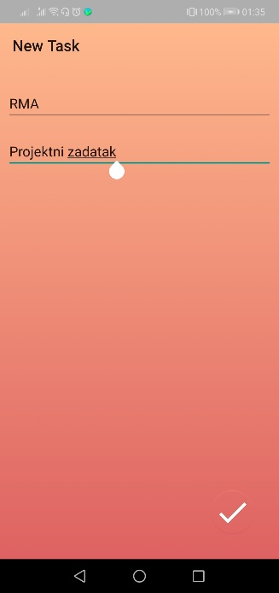

* 1. **Prikaz aktivnosti dodavanja nove zabilješke**

7. Na zaslonu prikaza glasovnih zapisa na Slici 4.3, klikom na tipku za snimanje otvara se aktivnost snimača. Za prikaz opcija u snimaču potebno je prvo upisati opis!

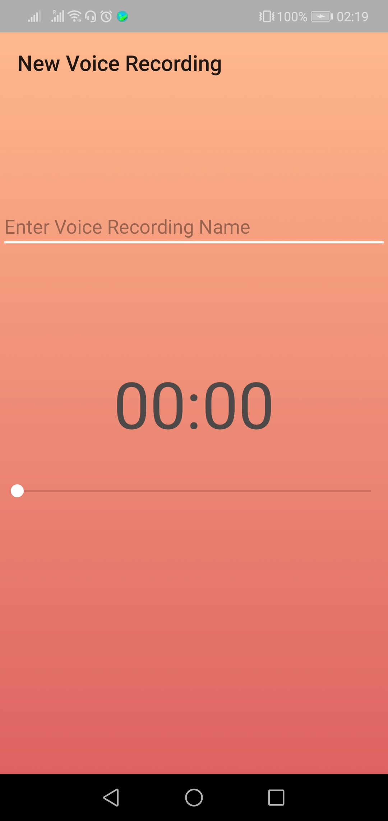

Slika 4.7 Aktivnost snimača

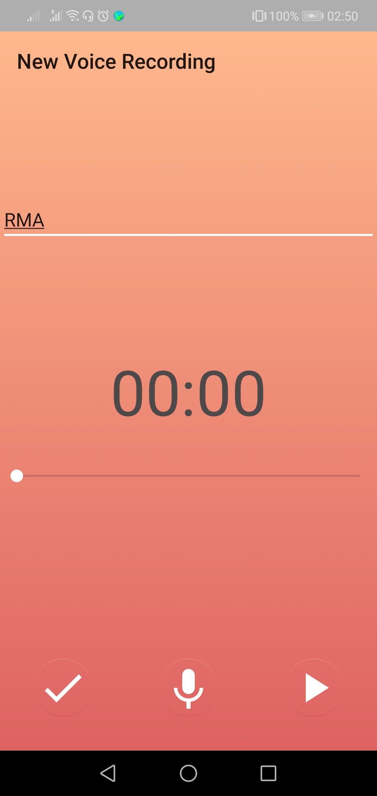

4.8.Vidljive opcije nakon upisa teksta

9. Nakon pokretanja snimača moguće je kliknuti samo na tipku za spremanje.

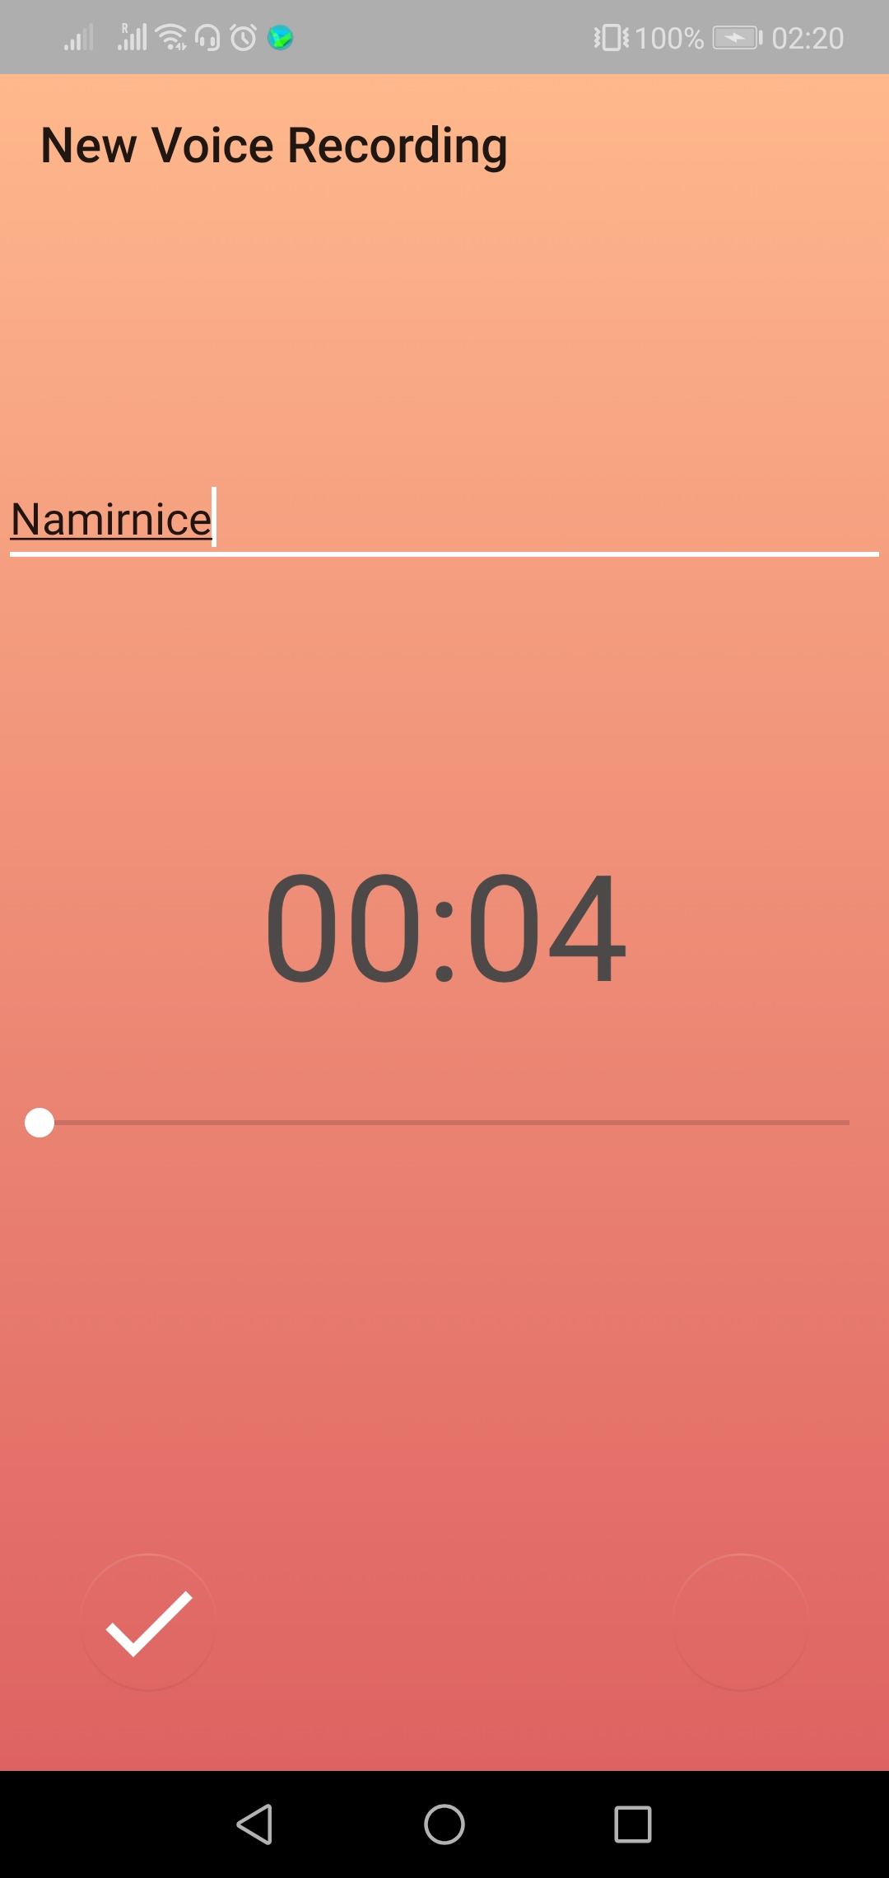

Slika 4.9 Pokrenut snimač

1. Nakon spremanja zapisa i pritiskom sistemske tipke nazad moguće je vidjeti zapis u listi

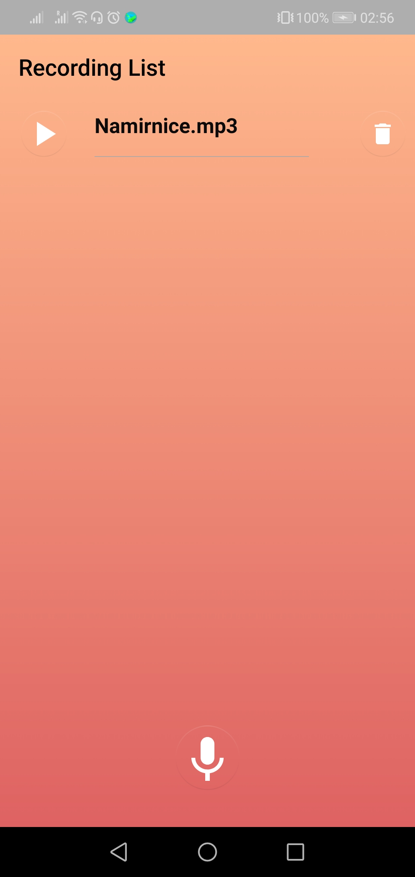

Slika 4.10 Prikaz Liste glasovnih zapisa

# LITERATURA

1. Predlošci za laboratorijeske vježbe iz kolegija „Razvoj mobilnih aplikacija“
2. <https://stackoverflow.com/>
3. <https://developer.android.com/index.html>

POVEZNICA NA PROJEKTNI ZADATAK : <https://github.com/MajaDurkovic/OrganizeYourself>